**Эссе «Я – учитель».**

***Плохой учитель преподносит истину,***

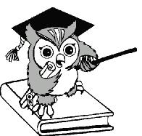 ***хороший – учит ее находить.***

*А. Дистервег.*

*Коль светятся глаза учеников, стремясь к познанию истины науки,*

*То знай, учитель, преданность, любовь, сердца они в твои вверяют руки.*

*И помни, ты несешь за все ответ: за их печали, радости невзгоды.*

*И каждый твой урок, и твой совет ученики проносят через годы.*

*И если в такт стучат сердца у вас, и с добротой, заботой все в порядке,*

*То на любой вопрос ответит класс, и будут аккуратными тетрадки.*

*И теоремы все покорены, все, что встречается в школе или дома.*

*Все хорошо, когда соблюдены любви, добра и мира аксиомы.*

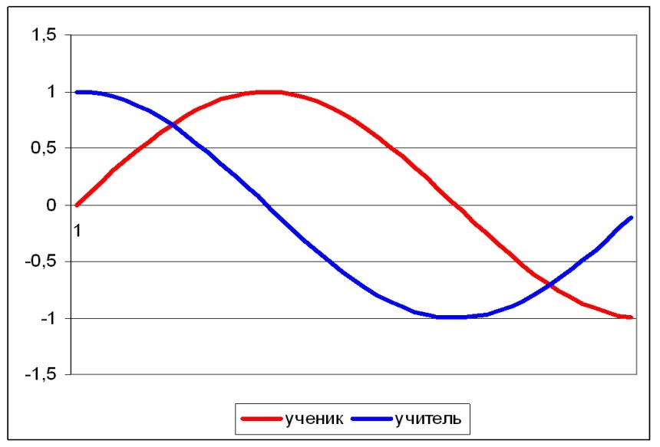

Я не знаю, помните ли вы из математики эти кривые линии, похожие на волны жизни. Синяя линия – это косинусоида y = cos x, красная – синусоида y=sin x. А давайте представим отношение «учитель – ученик» через кривые линии. Пусть синяя линия – учитель, красная – ученик. Да, учитель приходит к детям, уже имея знания и опыт, а дети всё начинают с нуля. И это правильно, что они идут навстречу друг другу и встречаются через определенные промежутки.

И моя первая точка пересечения с ними момент знакомства на уроках математики в начальной школе. Я ловлю их пытливые взгляды, в которых читается живой вопрос «Кто Вы? Зачем пришли?» И вот тогда между нами появляется первая невидимая нить, связывающая нас в одно целое. Ведь я пришла узнать их, принять их такими, какие они есть, и понять, что я могу для них сделать, когда они придут ко мне, шагнув на вторую школьную ступень, чтобы им со мной было легко, комфортно, интересно. И тогда вторая точка пересечения наших линий - первый урок математики в пятом классе. И теперь на каждом уроке мы вместе будем наблюдать, размышлять, сравнивать, анализировать, оценивать, сотрудничая, находить верное решение.

Да, не все получится сразу, и наши линии будут расходиться, и они снова будут встречаться, и будет еще не одна точка пересечения. И я хочу, как учитель увеличить количество этих точек пересечения, объединив кривые в одну линию.

Посмотрите еще раз внимательно на графики, ведь кривые одинаковые, только смещены на координатной плоскости.

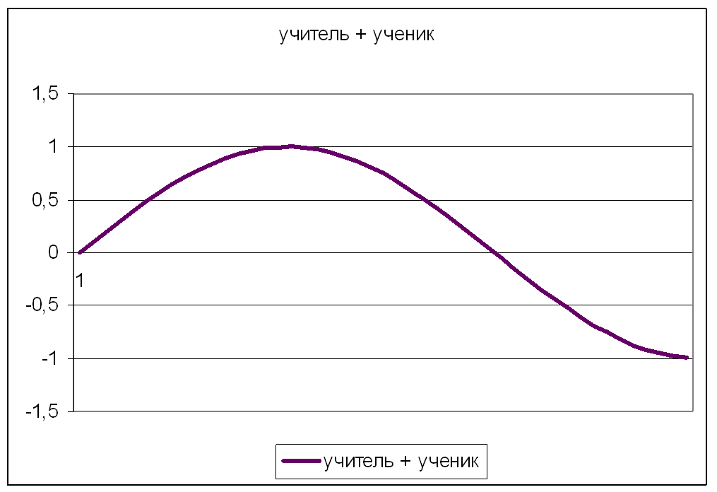

А как бы хотелось в школьной жизни, чтобы они совпадали, несмотря на интервалы между ними. В этом я вижу смысл своей работы, вести своих учеников за собой, уважая их личностное «я», учить их учиться и учиться у них, рассуждать о мире глазами детей. Находить в этом радость и удовлетворение. Сопереживать их успехам и неудачам. Нести за них ответственность. Любить…

Дети и учителя-

Два слагаемых на свете,

Потому что там, где дети,

Начинается земля,

Начинаются проблемы,

И приходят непременно

К детям, их Учителя!

Я, Заева Марина Викторовна, работаю в школе учителем математики. Учитель, нам мой взгляд, это самая благороднейшая профессия, требующая от человека, посвятившего ей жизнь, неиссякаемой жизненной энергии, большого творческого потенциала, душевной щедрости, безграничной любви к детям и верности своему делу. Быть учителем в наше время трудно! Но о своем выборе я не жалела никогда, потому что он сделан неслучайно! Любовь к этой профессии во мне зажгла мой классный руководитель, она же учитель математики . Ольга Михайловна учила меня познавать мир, искать своё место в нём. Она помогла выбрать главное — профессию. Теперь я сама учитель математики.

У каждого человека в этом мире есть своё предназначение. Моё – служить её величеству Математике, учить детей этой сложной и увлекательной науке. Позади уже 10 лет работы в школе, удивительной по насыщенности, интенсивности, по обилию радостных эмоций, сомнений, тревог и волнений. За это время много найдено мною приемов, методов обучения, но каждый день нахожусь в поисках сверхзадач урока, стремление к достижению к которой добавило бы уроку значительности, возвышенности, праздничности. Ведь урок, как музыкальное произведение, рождается со звонком и умирает со звонком, но в душе и в уме каждого ученика оставляет свой собственный след, рождает тропинку, по которой еще предстоит пройти к пониманию, к истине, а значит и к радости.

Моя задача – помочь ученику найти себя, сделать первое и самое важное открытие – открыть свои способности, а может быть, и талант. Я понимаю, что это требует от меня знаний, навыков, педагогического мастерства. Есть множество способов сделать свои уроки интересными и красивыми, но самым главным на этом пути, на мой взгляд, является вера в себя, вера в свои возможности, вера в свое большое предназначение. Не ошибается только тот, кто ничего не делает. Надо лишь научиться воспринимать свои ошибки как опыт. Для меня радость заниматься математикой, но еще большая радость, если удастся воспитать ученика, любящего математику или хотя бы такого, который с интересом учит математику. Мои ученики… Какие же они разные!.. И какие разные у них глаза: думающие, веселые, сияющие… А еще напряженные, равнодушные… Как помочь таким ребятам? Как пробудить у них желание учиться? Как поддержать интерес к предмету? Использую различные формы проведения уроков (лекционные, групповые, игровые), различные виды деятельности учащихся на уроке, применяю различные формы и новые технологии, что делает урок интересным. Поддерживаю положительный эмоциональный настрой урока, а это способствует развитию познавательного интереса учеников к предмету. Выделяю из потока неудач крошечный островок успеха, показываю тропинку к пониманию - и у ребенка возникает вера в свои возможности и желание учиться.

На уроках математики необходимо не только формировать математические компетентности, но и воспитывать Человека. И научить его быть стойким и мужественным, умеющим преодолевать трудности взрослой жизни – моя задача. Моя цель, как учителя математики – раскрыть привлекательные стороны предмета, показать красоту и стройность математики, научить решать основные задачи. А самым способным я должна уделить особое внимание. В моем представлении учитель - это прежде всего друг по отношению к детям, их помощник, советчик и союзник. Если учитель хочет быть востребованным в современной школе, ему не следует бояться изменить свою точку зрения даже после десятилетней работы. Учитель - это, безусловно, всесторонне развитый и образованный человек. Почему же я работаю в школе? Я люблю входить в класс, полный ребят, смотреть на лица своих учеников, чувствовать как с каждым уроком мои ребята все увереннее и увереннее общаются с «царицей наук». Математика для меня – это не просто формулы и вычисления, а способ мышления и способ общения: логичный, лаконичный, доказательный. Знаю лишь одно, что мое призвание – школа, ученики, которым я отдаю свою любовь к математике и радость общения! Я никогда не считала себя только учителем-предметником.

Сегодня для меня более остро встают проблемы нравственности подрастающего поколения, психологические основы успешности учебно-воспитательного процесса, вопросы сохранения здоровья детей. В.А. Сухомлинский когда-то утверждал, что «если ребёнок живёт во вражде, он учится агрессии; если ребёнка постоянно критиковать, он учится ненависти; если ребёнка высмеивать, он стремится к замкнутости; если ребёнок растёт в упрёках, он учится жить с чувством вины, но, в то же время, если ребёнок растёт в терпимости, он учится понимать других; если ребёнка подбадривают, он учится верить в себя; если ребёнка хвалят, он учится быть благодарным; если ребёнок растёт в безопасности, он учится верить в людей; если ребёнок живёт в понимании и дружелюбии, он учится находить любовь в этом мире». Эти слова стали для меня главным ориентиром в воспитательной деятельности. Я все время пытаюсь оценить, насколько комфортно моим ученикам в школе, на уроках, создать уютную обстановку в классе, доверять своим ученикам, и дети отвечают мне благодарностью.

Выбрать профессию учителя, по моему мнению, – это поступок. Ведь именно благодаря моей профессии, которую подарила мне жизнь, я каждое первое сентября встречаю десятки учеников. Я вижу детские настороженные и любопытные глаза. И теперь я веду своих воспитанников в мир удивительных открытий, а они учат меня детской мудрости, общительности, учат смотреть на мир их глазами.   
 Ведь именно благодаря моей работе, вокруг меня всегда много людей, которым нужна я и которые нужны мне. Рядом коллеги-единомышленники, для которых каждый ученик это личность, а не объект учения, каждый урок — это творчество, а не работа и каждая двойка не итог, а причина для серьёзного размышления.   
 «Урок окончен», — говорю я ребятам, но каждый раз знаю, что урок мой будет продолжаться. И продолжать его будет сама жизнь. Выпуская ребят, я всегда думаю о том, стал ли мой урок для них проповедью Добра, Чести, Справедливости, Достоинства.   
 И самый радостный и одновременно горький миг моей работы — это миг расставания. Я ни о чём не жалею! И вот уже мои выпускники, взрослые люди, приходят в школу, рассказывают о своих достижениях, звонят, пишут, что им удалось самоопределиться, и в этом есть и моя заслуга. Некоторые из них продолжают моё дело: воспитание личности. А это значит — урок продолжается…

Таким образом, моя педагогическая философия стоит на трех китах: 1. Любовь к детям. 2. Содружество и сотрудничество с учащимися. 3. Совместное творчество.

Мои педагогические аксиомы просты: - Если я хочу, чтобы ребенок любил мой предмет, я сама должна любить то, что преподаю, и тех, кому преподаю. - Если я хочу, чтобы ребенок любил учиться, я должна работать с ним в содружестве. - Если я хочу, чтобы ребенок проявлял инициативу, я должна его увлечь. Жить не только ради детей, но и вместе с детьми, разделяя все их радости и невзгоды.